Nueva dirección territorial de Polonia
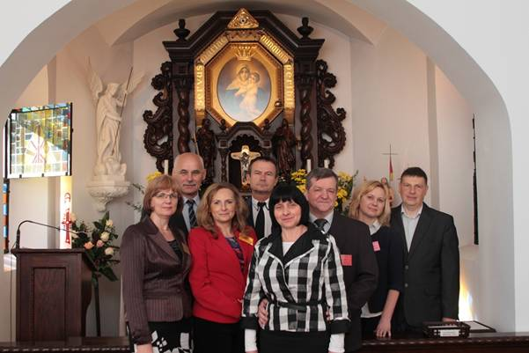
(from left): Anna and Ryszard Pinio, Małgorzata and Wojciech Szczeblewscy, Mirosława and Paweł Kwas (Jefes), Anna and Piotr Tokarscy

